logov2

极速致力于打造一个标准、简单、极速、准确的数据平台

**API商品使用指南**

公司介绍

杭州极速互联科技有限公司成立于 2013 年，专注于为用户、企业提供便捷的手机互联网接 入服务。公司产品有网尚实用查询、极速数据等，业务包含轻应用平台运营开发、手机 APP 开发、微信运营、数据服务，涵盖手机互联网的各个方面。

极速数据平台为企业、个人开发者提供各类生活数据 API，方便开发者快速简单的开发 APP、 软件及其他服务平台。极速致力于打造一个标准、简单、极速、准确的数据平台，让开发者 从繁杂的数据抓取、整理中解放出来，专注于核心业务的开发，提升效率、开发周期，减少 维护成本。

未来，极速将打造一个全类目的生活数据平台，为 APP、智能硬件等移动软件、设备提供全方位的服务。

平台官网：https://www.jisuapi.com/

#### 购买接口

进入商品的购买页，按需选择对应套餐进行购买，套餐有效期均为一年。点击购买后按流程完成支付。

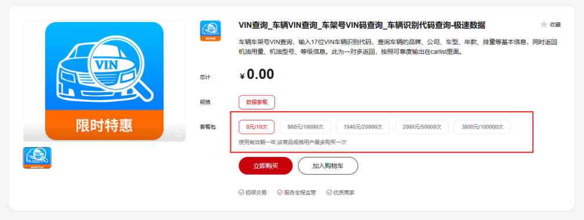 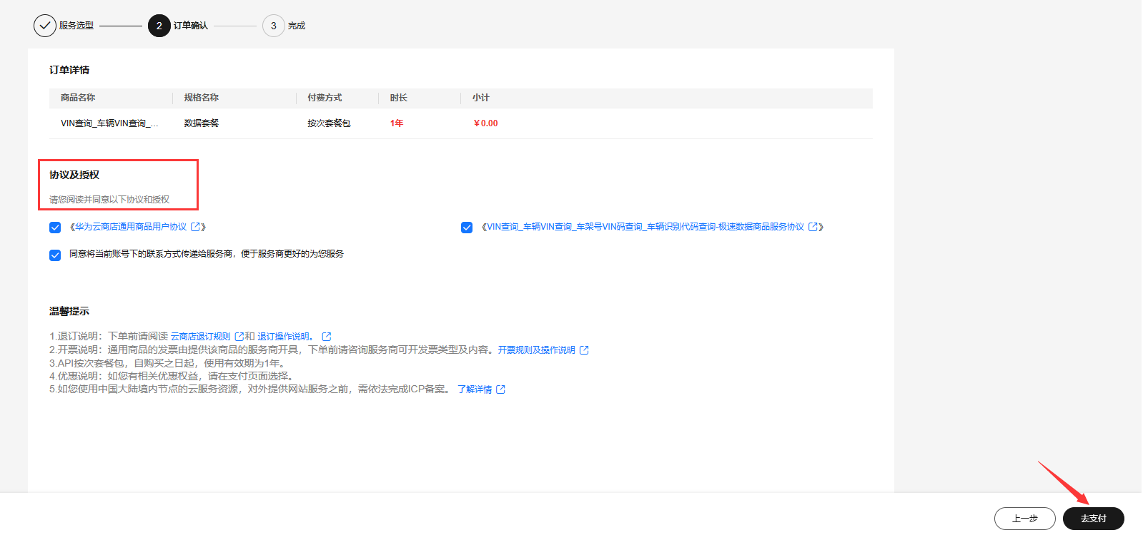

#### 在线调试

点击“去云商店卖家中心使用”或者在商品详情页点击“买家中心”，即可看到购买的服务列表。在服务列表里面有AppKey、AppSecret 、套餐使用情况次数、接口信息、商品基本信息以及商家信息。



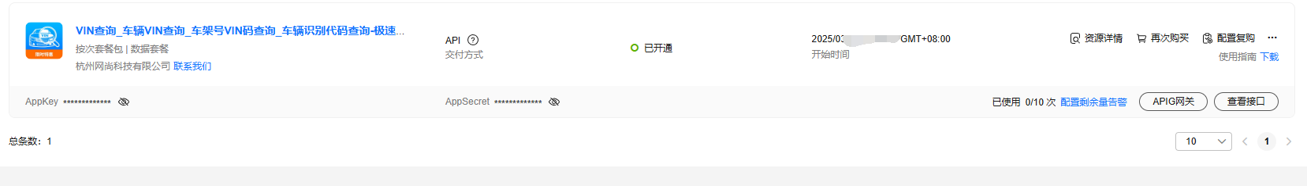

返回商品购买页面，点击“调试API”，然后在调试页面填入测试的参数，点击“发送请求”即可进行在线调试。

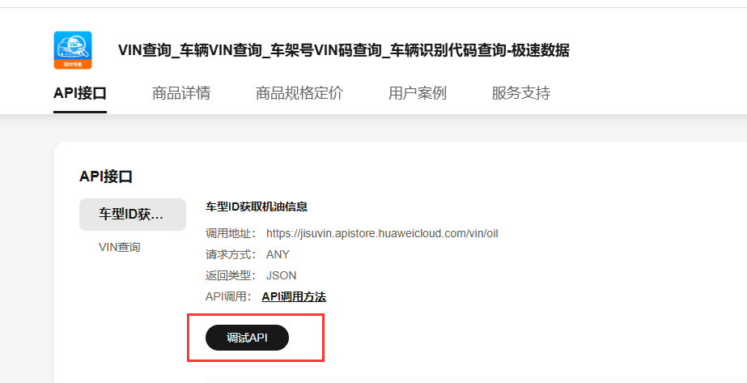

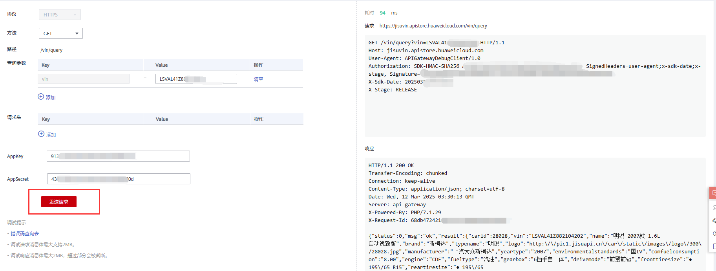

#### 产品对接

商品详情页，点击“API调用方法”，可以查看到API调用详细说明，华为云市场也为客户统一定制了一套通用签名SDK与demo，链接：[https://support.huaweicloud.com/devg-apisign/api-sign-sdk.html](https://support.huaweicloud.com/devg-apisign/api-sign-sdk.html。)

如果您使用官方的demo进行对接，按照文档注释替换掉请求参数、请求地址以及在买家中心获取的AppKey、AppSecret。对接调试过程中如果遇到以云服务简称开头的错误码，请参考各云服务自身提供的API参考手册中的“错误码”章节进行处理。错误码说明：

<https://support.huaweicloud.com/devg-apisign/api-sign-errorcode.html>

接口目前不支持跨域请求，请用后端语言进行对接。

#### **请求参数和返回参数的说明**

##### 获取所有品牌

**请求方式：ANY（GET或者POST任选其一）**

###### 请求参数：

|  |  |  |  |  |
| --- | --- | --- | --- | --- |
| **名称** | **类型** | **说明** | **示例** | **必选** |

###### 返回参数：

|  |  |  |
| --- | --- | --- |
| **名称** | **类型** | **说明** |
| id | int | ID |
| name | string | 名称 |
| initial | string | 首字母 |
| parentid | int | 上级ID |
| logo | string | LOGO |
| depth | int | 深度 1品牌 2子公司 3车型 4具体车型 |

##### 根据品牌获取所有车型

**请求方式：ANY（GET或者POST任选其一）**

###### 请求参数：

|  |  |  |  |  |
| --- | --- | --- | --- | --- |
| **名称** | **类型** | **说明** | **示例** | **必选** |
| parentid | int | 上级ID | 1 | 是 |

###### 返回参数：

|  |  |  |
| --- | --- | --- |
| **名称** | **类型** | **说明** |
| id | int | ID |
| name | string | 名称 |
| initial | string | 首字母 |
| parentid | int | 上级ID |
| depth | int | 深度 1品牌 2子公司 3车型 4具体车型 |
| carlist | string | 车型列表 |
| fullname | string | 全名 |
| logo | string | LOGO |
| salestate | string | 销售状态 |
| list | string | 具体车列表 |
| price | string | 厂商指导价 |
| yeartype | string | 年款 |
| productionstate | string | 生产状态 |
| sizetype | string | 尺寸类型 |

##### 根据ID获取车型详情

**请求方式：ANY（GET或者POST任选其一）**

###### 请求参数：

|  |  |  |  |  |
| --- | --- | --- | --- | --- |
| **名称** | **类型** | **说明** | **示例** | **必选** |
| carid | int | 车ID 对应其他API中的ID | 2571 | 是 |

###### 返回参数：

|  |  |  |
| --- | --- | --- |
| **名称** | **类型** | **说明** |
| id | int | ID |
| name | string | 名称 |
| initial | string | 首字母 |
| parentid | int | 上级ID |
| logo | string | LOGO |
| price | string | 厂商指导价 |
| yeartype | string | 年款 |
| productionstate | string | 生产状态 |
| salestate | string | 销售状态 |
| sizetype | string | 尺寸类型 |
| depth | int | 深度 1品牌 2子公司 3车型 4具体车型 |
| basic | string | 基本信息 |
| price | string | 厂商指导价 |
| saleprice | string | 商家报价 |
| warrantypolicy | string | 保修政策 |
| vechiletax | string | 车船税减免 |
| displacement | string | 排量(L) |
| gearbox | string | 变速箱 |
| comfuelconsumption | string | 综合工况油耗(L/100km) |
| userfuelconsumption | string | 网友油耗(L/100km) |
| officialaccelerationtime100 | string | 官方0-100公里加速时间(s) |
| testaccelerationtime100 | string | 实测0-100公里加速时间(s) |
| maxspeed | string | 最高车速(km/h) |
| seatnum | string | 乘员人数（区间）(个) |
| body | string | 车体 |
| color | string | 车身颜色 |
| len | string | 车长(mm) |
| width | string | 车宽(mm) |
| height | string | 车高(mm) |
| wheelbase | string | 轴距(mm) |
| fronttrack | string | 前轮距(mm) |
| reartrack | string | 后轮距(mm) |
| weight | string | 整备质量(kg) |
| fullweight | string | 满载质量(kg) |
| mingroundclearance | string | 最小离地间隙(mm) |
| approachangle | string | 接近角(°) |
| departureangle | string | 离去角(°) |
| luggagevolume | string | 行李厢容积(L) |
| luggagemode | string | 行李厢盖开合方式 |
| luggageopenmode | string | 行李厢打开方式 |
| inductionluggage | string | 感应行李厢 |
| doornum | string | 车门数(个) |
| tooftype | string | 车顶型式 |
| hoodtype | string | 车篷型式 |
| roofluggagerack | string | 车顶行李箱架 |
| sportpackage | string | 运动外观套件 |
| engine | string | 发动机 |
| position | string | 发动机位置 |
| model | string | 发动机型号 |
| displacement | string | 排量(L) |
| displacementml | string | 排量(mL) |
| intakeform | string | 进气形式 |
| cylinderarrangetype | string | 气缸排列型式 |
| cylindernum | string | 气缸数(个) |
| valvetrain | string | 每缸气门数(个) |
| valvestructure | string | 气门结构 |
| compressionratio | string | 压缩比 |
| bore | string | 缸径(mm) |
| stroke | string | 行程(mm) |
| maxhorsepower | string | 最大马力(Ps) |
| maxpower | string | 最大功率(kW) |
| maxpowerspeed | string | 最大功率转速(rpm) |
| maxtorque | string | 最大扭矩(Nm) |
| maxtorquespeed | string | 最大扭矩转速(rpm) |
| fueltype | string | 燃料类型 |
| fuelgrade | string | 燃油标号 |
| fuelmethod | string | 供油方式 |
| fueltankcapacity | string | 燃油箱容积(L) |
| cylinderheadmaterial | string | 缸盖材料 |
| cylinderbodymaterial | string | 缸体材料 |
| environmentalstandards | string | 环保标准 |
| startstopsystem | string | 启停系统 |
| gearbox | string | 变速箱 |
| gearbox | string | 变速箱 |
| shiftpaddles | string | 换挡拨片 |
| chassisbrake | string | 底盘制动 |
| bodystructure | string | 车体结构 |
| powersteering | string | 转向助力 |
| frontbraketype | string | 前制动类型 |
| rearbraketype | string | 后制动类型 |
| parkingbraketype | string | 驻车制动类型 |
| drivemode | string | 驱动方式 |
| airsuspension | string | 空气悬挂 |
| adjustablesuspension | string | 可调悬挂 |
| frontsuspensiontype | string | 前悬挂类型 |
| rearsuspensiontype | string | 后悬挂类型 |
| centerdifferentiallock | string | 中央差速器锁 |
| safe | string | 安全配置 |
| airbagdrivingposition | string | 驾驶位安全气囊 |
| airbagfrontpassenger | string | 副驾驶位安全气囊 |
| airbagfrontside | string | 前排侧安全气囊 |
| airbagfronthead | string | 前排头部气囊(气帘) |
| airbagknee | string | 膝部气囊 |
| airbagrearside | string | 后排侧安全气囊 |
| airbagrearhead | string | 后排头部气囊(气帘) |
| safetybeltprompt | string | 安全带未系提示 |
| safetybeltlimiting | string | 安全带限力功能 |
| safetybeltpretightening | string | 安全带预收紧功能 |
| frontsafetybeltadjustment | string | 前安全带调节 |
| rearsafetybelt | string | 后排安全带 |
| tirepressuremonitoring | string | 胎压监测装置 |
| zeropressurecontinued | string | 零压续行(零胎压继续行驶) |
| centrallocking | string | 中控门锁 |
| childlock | string | 儿童锁 |
| remotekey | string | 遥控钥匙 |
| keylessentry | string | 无钥匙进入系统 |
| keylessstart | string | 无钥匙启动系统 |
| engineantitheft | string | 发动机电子防盗 |
| wheel | string | 车轮 |
| fronttiresize | string | 前轮胎规格 |
| reartiresize | string | 后轮胎规格 |
| sparetiretype | string | 备胎类型 |
| hubmaterial | string | 轮毂材料 |
| drivingauxiliary | string | 行车辅助 |
| abs | string | 刹车防抱死(ABS) |
| ebd | string | 电子制动力分配系统(EBD) |
| brakeassist | string | 刹车辅助(EBA/BAS/BA/EVA等) |
| tractioncontrol | string | 牵引力控制(ASR/TCS/TRC/ATC等) |
| esp | string | 动态稳定控制系统（ESP） |
| eps | string | 随速助力转向调节(EPS) |
| automaticparking | string | 自动驻车 |
| hillstartassist | string | 上坡辅助 |
| hilldescent | string | 陡坡缓降 |
| frontparkingradar | string | 泊车雷达(车前) |
| reversingradar | string | 倒车雷达(车后) |
| reverseimage | string | 倒车影像 |
| panoramiccamera | string | 全景摄像头 |
| cruisecontrol | string | 定速巡航 |
| adaptivecruise | string | 自适应巡航 |
| gps | string | GPS导航系统 |
| automaticparkingintoplace | string | 自动泊车入位 |
| ldws | string | 车道偏离预警系统 |
| activebraking | string | 主动刹车/主动安全系统 |
| integralactivesteering | string | 整体主动转向系统 |
| nightvisionsystem | string | 夜视系统 |
| blindspotdetection | string | 盲点检测 |
| doormirror | string | 门窗/后视镜 |
| openstyle | string | 开门方式 |
| electricwindow | string | 电动车窗 |
| uvinterceptingglass | string | 防紫外线/隔热玻璃 |
| privacyglass | string | 隐私玻璃 |
| antipinchwindow | string | 电动窗防夹功能 |
| skylightopeningmode | string | 天窗开合方式 |
| skylightstype | string | 天窗型式 |
| rearwindowsunshade | string | 后窗遮阳帘 |
| rearsidesunshade | string | 后排侧遮阳帘 |
| rearwiper | string | 后雨刷器 |
| sensingwiper | string | 感应雨刷 |
| electricpulldoor | string | 电动吸合门 |
| rearmirrorwithturnlamp | string | 后视镜带侧转向灯 |
| externalmirrormemory | string | 外后视镜记忆功能 |
| externalmirrorheating | string | 外后视镜加热功能 |
| externalmirrorfolding | string | 外后视镜电动折叠功能 |
| externalmirroradjustment | string | 外后视镜电动调节 |
| rearviewmirrorantiglare | string | 内后视镜防眩目功能 |
| sunvisormirror | string | 遮阳板化妆镜 |
| light | string | 灯光 |
| headlighttype | string | 前大灯类型 |
| optionalheadlighttype | string | 选配前大灯类型 |
| headlightautomaticopen | string | 前大灯自动开闭 |
| headlightautomaticclean | string | 前大灯自动清洗功能 |
| headlightdelayoff | string | 前大灯延时关闭 |
| headlightdynamicsteering | string | 前大灯随动转向 |
| headlightilluminationadjustment | string | 前大灯照射范围调整 |
| headlightdimming | string | 会车前灯防眩目功能 |
| frontfoglight | string | 前雾灯 |
| readinglight | string | 阅读灯 |
| interiorairlight | string | 车内氛围灯 |
| daytimerunninglight | string | 日间行车灯 |
| ledtaillight | string | LED尾灯 |
| lightsteeringassist | string | 转向辅助灯 |
| internalconfig | string | 内部配置 |
| steeringwheelbeforeadjustment | string | 方向盘前后调节 |
| steeringwheelupadjustment | string | 方向盘上下调节 |
| steeringwheeladjustmentmode | string | 方向盘调节方式 |
| steeringwheelmemory | string | 方向盘记忆设置 |
| steeringwheelmaterial | string | 方向盘表面材料 |
| steeringwheelmultifunction | string | 多功能方向盘 |
| steeringwheelheating | string | 方向盘加热 |
| computerscreen | string | 行车电脑显示屏 |
| huddisplay | string | HUD抬头数字显示 |
| interiorcolor | string | 内饰颜色 |
| rearcupholder | string | 后排杯架 |
| supplyvoltage | string | 车内电源电压 |
| seat | string | 座椅 |
| sportseat | string | 运动座椅 |
| seatmaterial | string | 座椅材料 |
| seatheightadjustment | string | 座椅高低调节 |
| driverseatadjustmentmode | string | 驾驶座座椅调节方式 |
| auxiliaryseatadjustmentmode | string | 副驾驶座椅调节方式 |
| driverseatlumbarsupportadjustment | string | 驾驶座腰部支撑调节 |
| driverseatshouldersupportadjustment | string | 驾驶座肩部支撑调节 |
| frontseatheadrestadjustment | string | 前座椅头枕调节 |
| rearseatadjustmentmode | string | 后排座椅调节方式 |
| rearseatreclineproportion | string | 后排座位放倒比例 |
| rearseatangleadjustment | string | 后排座椅角度调节 |
| frontseatcenterarmrest | string | 前座中央扶手 |
| rearseatcenterarmrest | string | 后座中央扶手 |
| seatventilation | string | 座椅通风 |
| seatheating | string | 座椅加热 |
| seatmassage | string | 座椅按摩功能 |
| electricseatmemory | string | 电动座椅记忆 |
| childseatfixdevice | string | 儿童安全座椅固定装置 |
| thirdrowseat | string | 第三排座椅 |
| entcom | string | 娱乐通讯 |
| locationservice | string | 定位互动服务 |
| bluetooth | string | 蓝牙系统 |
| externalaudiointerface | string | 外接音源接口 |
| builtinharddisk | string | 内置硬盘 |
| cartv | string | 车载电视 |
| speakernum | string | 扬声器数量 |
| audiobrand | string | 音响品牌 |
| dvd | string | DVD |
| cd | string | CD |
| consolelcdscreen | string | 中控台液晶屏 |
| rearlcdscreen | string | 后排液晶屏 |
| aircondrefrigerator | string | 空调/冰箱 |
| airconditioningcontrolmode | string | 空调控制方式 |
| tempzonecontrol | string | 温度分区控制 |
| rearairconditioning | string | 后排独立空调 |
| reardischargeoutlet | string | 后排出风口 |
| airconditioning | string | 空气调节/花粉过滤 |
| airpurifyingdevice | string | 车内空气净化装置 |
| carrefrigerator | string | 车载冰箱 |
| actualtest | string | 实际测试 |
| accelerationtime100 | string | 加速时间（0—100km/h）(s) |
| brakingdistance | string | 制动距离（100—0km/h）(m) |
| listdate | string | 上市年月 |
| gearnum | string | 档位数 |
| geartype | string | 变速箱类型 |
| frontairconditioning | string | 前排空调 |
| fragrance | string | 香氛系统 |
| mixfuelconsumption | string | 混合工况油耗[L/100km] |
| totalweight | string | 总质量(kg) |
| ratedloadweight | string | 额定载质量(kg) |
| loadweightfactor | string | 载质量利用系数 |
| rampangle | string | 通过角[°] |
| maxwadingdepth | string | 最大涉水深度[mm] |
| minturndiameter | string | 最小转弯直径[m] |
| electricluggage | string | 电动行李厢 |
| bodytype | string | 车身型式 |
| chassisid | string | 底盘ID |
| chassis | string | 底盘型号 |
| chassiscompany | string | 底盘生产企业 |
| chassistype | string | 底盘类别 |
| axlenum | string | 轴数 |
| axleload | string | 轴荷 |
| leafspringnum | string | 钢板弹簧片数（前/后） |
| frontsuspension | string | 前悬(mm) |
| rearsuspension | string | 后悬 |
| autoheadlight | string | 自动大灯 |
| headlightfeature | string | 大灯功能 |
| rearviewmirrormedia | string | 流媒体内后视镜 |
| externalmirrormedia | string | 流媒体外后视镜 |
| externalmirrorantiglare | string | 外后视镜自动防眩目 |
| frontwiper | string | 前雨刷器 |
| electricsuctiondoor | string | 电吸门 |
| electricslidingdoor | string | 电动侧滑门 |
| roofrack | string | 车顶行李架 |
| rearwing | string | 尾翼/扰流板 |
| frontelectricwindow | string | 前电动车窗 |
| rearelectricwindow | string | 后电动车窗 |
| lanekeep | string | 车道保持 |
| parallelaid | string | 并线辅助 |
| fatiguereminder | string | 疲劳提醒 |
| remoteparking | string | 遥控泊车 |
| autodriveassist | string | 自动驾驶辅助 |
| variablesteering | string | 可变齿比转向 |
| drivemodechoose | string | 驾驶模式选择 |
| motorpower | string | 电动机总功率[kW] |
| motortorque | string | 电动机总扭矩[N.m] |
| integratedpower | string | 系统综合功率[kW] |
| integratedtorque | string | 系统综合扭矩[N.m] |
| frontmaxpower | string | 前电动机最大功率[kW] |
| frontmaxtorque | string | 前电动机最大扭矩[N.m] |
| rearmaxpower | string | 后电动机最大功率[kW] |
| rearmaxtorque | string | 后电动机最大扭矩[N.m] |
| batterycapacity | string | 电池容量[kwh] |
| powerconsumption | string | 耗电量[kwh/100km] |
| maxmileage | string | 最大续航里程[km] |
| batterywarranty | string | 电池组质保 |
| batteryfastchargetime | string | 电池快充充电时间 |
| batteryslowchargetime | string | 电池慢充充电时间 |
| nedcmaxmileage | string | NEDC最大续航里程[km] |
| lcdscreensize | string | 液晶屏尺寸 |
| fulllcddashboard | string | 全液晶仪表盘 |
| roadrescue | string | 紧急道路救援 |
| 4g | string | 4G网络 |
| carapp | string | 车载APP应用 |
| voicecontrol | string | 语音控制 |
| phoneconnect | string | 手机互联(Carplay&Android) |
| wirelesscharge | string | 手机无线充电 |
| gesturecontrol | string | 手势控制系统 |
| drivingrecorder | string | 车载行车记录仪 |
| interiormaterial | string | 内饰材质 |
| steeringwheelshift | string | 方向盘换挡 |
| activenoisereduction | string | 主动降噪 |
| leddaytimerunninglight | string | LED日间行车灯 |
| sideaircurtain | string | 侧安全气帘 |
| seatbeltairbag | string | 安全带气囊 |
| rearcentralairbag | string | 后排中央气囊 |
| remotecontrol | string | 远程遥控功能 |
| smartkey | string | 智能钥匙 |
| driverseatelectricadjustment | string | 主座椅电动调节 |
| auxiliaryseatelectricadjustment | string | 副座椅电动调节 |
| secondrowseatelectricadjustment | string | 第二排座椅电动调节 |
| frontseatfunction | string | 前排座椅功能 |
| rearseatfunction | string | 后排座椅功能 |
| secondrowseatadjustment | string | 第二排座椅调节方式 |
| tirenum | string | 轮胎个数 |
| parentname | string | 上级名称 |
| brandname | string | 品牌 |
| displacement2 | string | 排量 数字 |
| gearnum | string | 档位数 数字 |
| geartype2 | string | 变速箱类型 1自动 2手动 |
| environmentalstandards2 | string | 排放标准 数字 |
| compartnum | string | 车厢数 数字 |
| drivemode2 | string | 驱动轮数 |
| gearboxmodel | string | 变速箱型号 |
| batterybrand | string | 电芯品牌 |
| batterytype | string | 电池类型 |
| motormaxhorsepower | string | 电动机总马力[Ps] |
| motortype | string | 电机类型 |
| motorlayout | string | 电机布局 |
| motornum | string | 驱动电机数 |
| groupname | string | 组名 |
| groupid | string | 组ID |
| lowchargefuelconsumption | string | 最低荷电状态油耗[L/100km] |
| electricfuelconsumption | string | 电能当量燃料消耗量[L/100km] |
| nedcfuelconsumption | string | NEDC综合油耗[L/100km] |
| firstownerwarrantypolicy | string | 首任车主质保政策 |
| rooftype | string | 车顶型式 |
| fronttrunkvolume | string | 前备厢容积[L] |
| dragcoefficient | string | 风阻系数[Cd] |
| trunkpositionmemory | string | 电动后备厢位置记忆 |
| electricmotor | string | 电动机 |
| frontmodel | string | 前电动机型号 |
| rearmodel | string | 后电动机型号 |
| frontbrand | string | 前电动机品牌 |
| rearbrand | string | 后电动机品牌 |
| wltcmaxmileage | string | WLTC纯电续航里程[km] |
| wltccomprehensivemileage | string | WLTC综合续航[km] |
| cltccomprehensivemileage | string | CLTC综合续航[km] |
| slowchargingpercent | string | 慢充电量[%] |
| fastchargingpower | string | 快充功率[kW] |
| batteryenergydensity | string | 电池能量密度[Wh/kg] |
| threeelectricwarranty | string | 三电系统质保 |
| highvoltagefastcharging | string | 高压快充 |
| chargingpileprice | string | 充电桩价格[元] |
| slowchargingportlocation | string | 慢充接口位置 |
| fastchargingportlocation | string | 快充接口位置 |
| externalacdischargepower | string | 对外交流放电功率[kW] |
| fourwheeldrive | string | 四驱形式 |
| centraldifferential | string | 中央差速器结构 |
| gearshifting | string | 换挡形式 |
| chassissteer | string | 底盘转向 |
| wheelbrake | string | 车轮制动 |
| sparetireplacement | string | 备胎放置方式 |
| activesafety | string | 主动安全 |
| dooropeningwarning | string | DOW开门预警 |
| forwardcollisionwarning | string | 前方碰撞预警 |
| rearcollisionwarning | string | 后方碰撞预警 |
| sentrymode | string | 哨兵模式/千里眼 |
| lowspeedwarning | string | 低速行车警告 |
| passivesafety | string | 被动安全 |
| airbagfrontcenter | string | 前排中间气囊 |
| passivepedestrianprotection | string | 被动行人保护 |
| 4wdoffroad | string | 四驱/越野 |
| differentiallocktype | string | 限滑差速器/差速锁 |
| lowspeedfourwheeldrive | string | 低速四驱 |
| creepmode | string | 蠕行模式 |
| tankturn | string | 坦克转弯 |
| towhook | string | 拖挂钩 |
| trailerpowerport | string | 拖车取电口 |
| drivingcontrol | string | 驾驶操控 |
| variablesteeringratio | string | 可变转向比 |
| towingmode | string | 拖挂模式 |
| energyrecovery | string | 能量回收系统 |
| drivinghardware | string | 驾驶硬件 |
| frontperceptioncamera | string | 前方感知摄像头 |
| camerasnum | string | 摄像头数量 |
| camerasnumincar | string | 车内摄像头数量 |
| ultrasonicradarsnum | string | 超声波雷达数量 |
| millimeterwaveradarnum | string | 毫米波雷达数量 |
| maxdetectiondistanceahead | string | 前方最大探测距离 |
| transparentchassis | string | 透明底盘/540度影像 |
| assisteddrivingchip | string | 辅助驾驶芯片 |
| totalchipcomputingpower | string | 芯片总算力 |
| frontperceptioncamerapixel | string | 前方感知摄像头像素 |
| environmentalawarenesscamerapixel | string | 环境感知摄像头像素 |
| surroundviewcamerapixel | string | 环视摄像头像素 |
| lidarbrand | string | 激光雷达品牌 |
| lidarmodel | string | 激光雷达型号 |
| lidarnum | string | 激光雷达数量 |
| lidarlinenum | string | 激光雷达线数 |
| lidardetectiondistance | string | 激光雷达10%反射率探测距离 |
| lidarpointcloudnum | string | 激光雷达点云数量 |
| drivingfunction | string | 驾驶功能 |
| driverassistancesystem | string | 辅助驾驶系统 |
| driverassistancelevel | string | 辅助驾驶等级 |
| reversesidewarning | string | 倒车车侧预警系统 |
| satellitenavigationsystem | string | 卫星导航系统 |
| navigationtrafficinfo | string | 导航路况信息显示 |
| mapbrand | string | 地图品牌 |
| lanecentering | string | 车道居中保持 |
| roadtrafficsignrecog | string | 道路交通标识识别 |
| memoryparking | string | 记忆泊车 |
| trackingreverse | string | 循迹倒车 |
| autolanechangeassist | string | 自动变道辅助 |
| autorampentryexit | string | 匝道自动驶出/入 |
| trafficlightrecog | string | 信号灯识别 |
| remotesummon | string | 远程召唤 |
| handsoffdetection | string | 方向盘离手检测 |
| startreminder | string | 起步提醒 |
| autodrivingsection | string | 自动驾驶辅助路段 |
| highprecisionmap | string | 高精地图 |
| appearanceantitheft | string | 外观/防盗 |
| framelessdoor | string | 无框设计车门 |
| trunkpositionmemory | string | 电动后备厢位置记忆 |
| activeclosedgrille | string | 主动闭合式进气格栅 |
| batterypreheating | string | 电池预加热 |
| appearancekit | string | 外观套件 |
| sidepedal | string | 车侧脚踏板 |
| hiddendoorhandle | string | 隐藏电动门把手 |
| exteriorlight | string | 车外灯光 |
| lowbeamtype | string | 近光灯光源 |
| lightingfeature | string | 灯光特色功能 |
| adaptivehighandlowbeam | string | 自适应远近光 |
| adjustableheadlight | string | 大灯高度可调 |
| headlightrainfogmode | string | 前大灯雨雾模式 |
| headlightcleaning | string | 大灯清洗装置 |
| turnheadlight | string | 转向头灯 |
| scenelightlanguage | string | 场景灯语 |
| sunroofglass | string | 天窗/玻璃 |
| onetouchwindowlifting | string | 车窗一键升降功能 |
| sidewindowsoundproofglass | string | 侧窗多层隔音玻璃 |
| heatedwaternozzle | string | 可加热喷水嘴 |
| externalrearmirror | string | 外后视镜 |
| electricfolding | string | 电动折叠 |
| rearviewmirrormemory | string | 后视镜记忆 |
| heatedrearviewmirror | string | 后视镜加热 |
| reversingtiltdown | string | 倒车自动下翻 |
| foldinglockingcar | string | 锁车自动折叠 |
| screensystem | string | 屏幕/系统 |
| consolelcdscreenresolution | string | 中控屏幕分辨率 |
| consolelcdscreenpixeldensity | string | 中控屏幕像素密度 |
| assistantwakeupword | string | 语音助手唤醒词 |
| wakeupwordfree | string | 语音免唤醒词 |
| wakeupregion | string | 语音分区域唤醒识别 |
| continuousspeech | string | 语音连续识别 |
| seeandsay | string | 可见即可说 |
| voiceprintrecognition | string | 声纹识别 |
| intelligentsystem | string | 车载智能系统 |
| carintelligentchip | string | 车机智能芯片 |
| rearlcdscreensize | string | 后排液晶屏幕尺寸 |
| rearscreensnum | string | 后排多媒体屏幕数量 |
| rearmultimediacontrol | string | 后排控制多媒体 |
| undercenterscreensize | string | 中控下屏幕尺寸 |
| carsystemmemory | string | 车机系统内存[GB] |
| carsystemstorage | string | 车机系统存储[GB] |
| multifingerscreen | string | 多指飞屏操控 |
| entertainmentscreensize | string | 副驾娱乐屏尺寸 |
| passengerscreentype | string | 副驾屏幕类型 |
| facialrecognition | string | 面部识别 |
| privacyshield | string | 隐私声盾 |
| intelligentconfig | string | 智能化配置 |
| internetofvehicle | string | 车联网 |
| wifi | string | Wi-Fi热点 |
| appremote | string | 手机APP远程功能 |
| simulatesoundwave | string | 模拟声浪 |
| ktv | string | 车载KTV |
| activenoisecancellation | string | 主动降噪 |
| incarcharge | string | 车内充电 |
| chargingport | string | 多媒体/充电接口 |
| usbnum | string | USB/Type-C接口数量 |
| usbmaxchargingpower | string | USB/Type-C最大充电功率 |
| phonewirelesschargingpower | string | 手机无线充电功率 |
| luggagepowersocket | string | 行李厢12V电源接口 |
| powersupply | string | 220V/230V电源 |
| seatadjustablebutton | string | 副驾驶位后排可调节按钮 |
| secondrowseatfunctions | string | 第二排座椅功能 |
| seatrecliningmethod | string | 座椅放倒方式 |
| soundinteriorlight | string | 音响/车内灯光 |
| dolbyatmos | string | 杜比全景声 |
| activeinteriorairlight | string | 主动式环境氛围灯 |
| heatpumpairconditioner | string | 热泵空调 |
| featuredconfig | string | 特色配置 |
| configname | string | 配置选项 |
| configcontent | string | 配置内容 |
| optionalpackage | string | 选装包 |
| packagename | string | 选装项目 |
| packagecontent | string | 选装内容 |

##### 根据品牌获取车型

**请求方式：ANY（GET或者POST任选其一）**

###### 请求参数：

|  |  |  |  |  |
| --- | --- | --- | --- | --- |
| **名称** | **类型** | **说明** | **示例** | **必选** |
| parentid | string | 上级ID |  | 是 |

###### 返回参数：

|  |  |  |
| --- | --- | --- |
| **名称** | **类型** | **说明** |
| id | string | ID |
| name | string | 名称 |
| fullname | string | 全称 |
| initial | string | 首字母 |
| logo | string | LOGO |
| salestate | string | 销售状态 |
| depth | string | 层级 |

##### 根据车型获取车

**请求方式：ANY（GET或者POST任选其一）**

###### 请求参数：

|  |  |  |  |  |
| --- | --- | --- | --- | --- |
| **名称** | **类型** | **说明** | **示例** | **必选** |
| parentid | string | 上级ID | 220 | 是 |
| sort | string | 排序 默认不排序 year按年份 yearr按年份逆序 productionstate按生产状态 productionstater按生产状态逆序 |  | 是 |

###### 返回参数：

|  |  |  |
| --- | --- | --- |
| **名称** | **类型** | **说明** |
| id | string | ID |
| name | string | 名称 |
| initial | string | 首字母 |
| fullname | string | 全称 |
| depth | string | 层级 |
| logo | string | LOGO |
| price | string | 价格 |
| yeartype | string | 年款 |
| productionstate | string | 生产状态 |
| salestate | string | 销售状态 |
| sizetype | string | 尺寸类型 |

##### 车型搜索

**请求方式：ANY（GET或者POST任选其一）**

###### 请求参数：

|  |  |  |  |  |
| --- | --- | --- | --- | --- |
| **名称** | **类型** | **说明** | **示例** | **必选** |
| keyword | string | 关键词 |  | 是 |

###### 返回参数：

|  |  |  |
| --- | --- | --- |
| **名称** | **类型** | **说明** |
| keyword | string | 关键词 |
| id | string | ID |
| name | string | 名称 |
| logo | string | LOGO |
| price | string | 价格 |
| yeartype | string | 年款 |
| productionstate | string | 生产状态 |
| salestate | string | 销售状态 |
| sizetype | string | 尺寸类型 |

##### 获取热门车型

**请求方式：ANY（GET或者POST任选其一）**

###### 请求参数：

|  |  |  |  |  |
| --- | --- | --- | --- | --- |
| **名称** | **类型** | **说明** | **示例** | **必选** |
| pricetype | string | 默认为空，返回5-50万的所有热门车型。指定价格pricetype，1：5-8万；2：8-15万；3：15-20万；4：20-30万；5：30-50万。 | 1 | 否 |

###### 返回参数：

|  |  |  |
| --- | --- | --- |
| **名称** | **类型** | **说明** |
| sizetype | string | 车辆类型 |
| name | string | 车系名称 |
| carid | string | 车系ID |

##### 获取销量排行榜

**请求方式：ANY（GET或者POST任选其一）**

###### 请求参数：

|  |  |  |  |  |
| --- | --- | --- | --- | --- |
| **名称** | **类型** | **说明** | **示例** | **必选** |
| ranktype | string | 排名类型，1：车型；2：品牌 | 1 | 是 |
| month | string | 年月，严格按照"xxxx-xx"的格式查询,否则返回没有信息 | 2025-01 | 否 |
| week | string | 周，必须锁定所查周的周一，严格按照"xxxx-xx-xx"的格式查询,否则返回没有信息 | 2025-02-03 | 否 |

###### 返回参数：

|  |  |  |
| --- | --- | --- |
| **名称** | **类型** | **说明** |
| date | string | 月份 |
| week | string | 周 |
| ranktype | string | 排名类型(数字) |
| carid | string | 车型ID |
| type | string | 查询类型 |
| cartype | string | 排名类型 |
| num | string | 销售数量 |
| price | string | 价格 |
| score | string | 评分 |

#### **售后与发票**

售后服务时间：7*8小时；

发票提供说明：请您在“云商店-买家中心-发票管理”中申请开票，提供全电数字发票；

服务热线：0571-56565366；

服务邮箱：kf@jisuapi.com；

退款：服务遇到质量问题享受退款保障。

若您在购买或者对接过程中有不明白的地方，可以根据商家购买页面下方提供的联系方式，联系我们进行一对一咨询服务。极速数据感谢您长久以来的包容、理解与支持，我们将竭诚为您提供高效、贴心的服务与准确、稳定的数据。